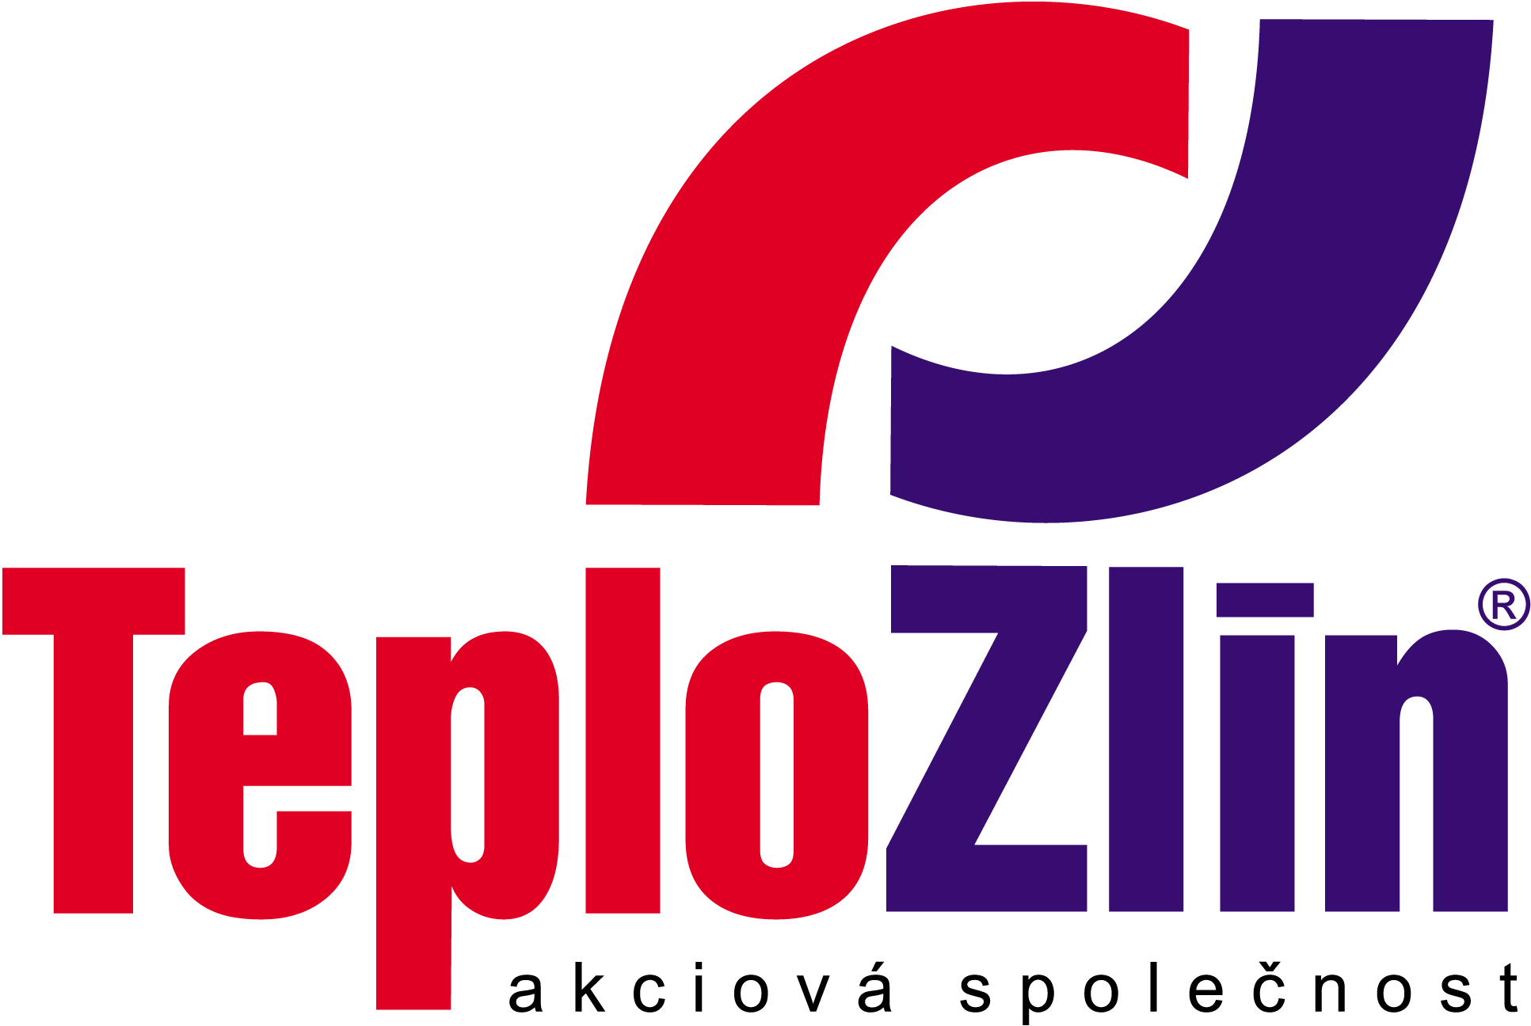
PUMPA,a.s.
Pan Jiří Siničák
U Svitavy 1
618 00 Brno

IČ: 255 18 399

OBJEDNÁVKA ZBOŽÍ č. 028/16/ P/204 Vyřizuje: Brauner Libor / 604 226 782

Objednatel: Teplo Zlín, a.s., sídlem Družstevní 4651, 760 05 Zlín • IČ: 253 21 226 • DIČ: CZ25321226 • Telefon: +420 577 044 611
zapsaná v obchodním rejstříku vedeném Krajským soudem v Brně sp. zn. B 2201
e-mail: info@teplozlin.cz • www.teplozlin.cz • Bankovní spojení: KB Zlín, č.ú. 19-8034740257/0100

Objednáváme u Vás : Výměníky tepla- JAD X 5.38 MF.PRO.CS – 6ks
JAD X 6.50 MF.PRO.CS – 2ks
JAD X 9.88 MF.PRO.CS – 2ks
Magna 3 40-80F – 97 92 42 68 – 1ks

Navrhovaná cena: 437.632,-Kč bez DPH
Platební podmínky: fakturace po předání materiálu, splatnost faktury 14 dnů
Doba plnění: do 31.12.2016
Způsob předání: dodací list
Místo plnění: Zlín,
Další podmínky: ...
Přílohy: ...

Smlouva bude uzavřena okamžikem doručení potvrzení této objednávky. Potvrzení objednávky s výhradami, dodatky, nebo jinými změnami je odmítnutím nabídky a je novou nabídkou. K faktuře je dodavatel povinen přiložit kopii potvrzené objednávky, jinak mu bude faktura vrácena k doplnění. Faktury vystavené v elektronické podobě budou akceptovány pouze v případě jejich zaslání na adresu fakturace@teplozlin.cz.
Objednatel patří mezi osoby povinné ke zveřejnění smluv dle ustanovení § 2 zákona č. 340/2015 Sb. Potvrzením objednávky vyslovuje dodavatel souhlas se zveřejněním všech údajů o uzavřené smlouvě, včetně osobních údajů v registru smluv a to za účelem jejich zveřejnění v registru smluv na dobu neurčitou. Uveřejnění uzavřené smlouvy v registru smluv provede objednatel v zákonné lhůtě po uzavření smlouvy.

Ve Zlíně dne 14.11.2016 Za objednatele: ..........................................
Ing. Pavel Mačák
ředitel společnosti
________________________________________________________________________________________________
POTVRZENÍ OBJEDNÁVKY:
V plném rozsahu potvrzuji tuto objednávku společnosti Teplo Zlín, a.s. a souhlasím s podmínkami uvedenými v objednávce včetně zveřejnění všech údajů (včetně údajů osobních) z této objednávky za účelem jejich zveřejnění v registru smluv.

Datum: 16.11.2016
Firma: PUMPA,a.s. Jméno, funkce: …Pan Jiří Siničák, obchodní manažer ..........................................
podpis

